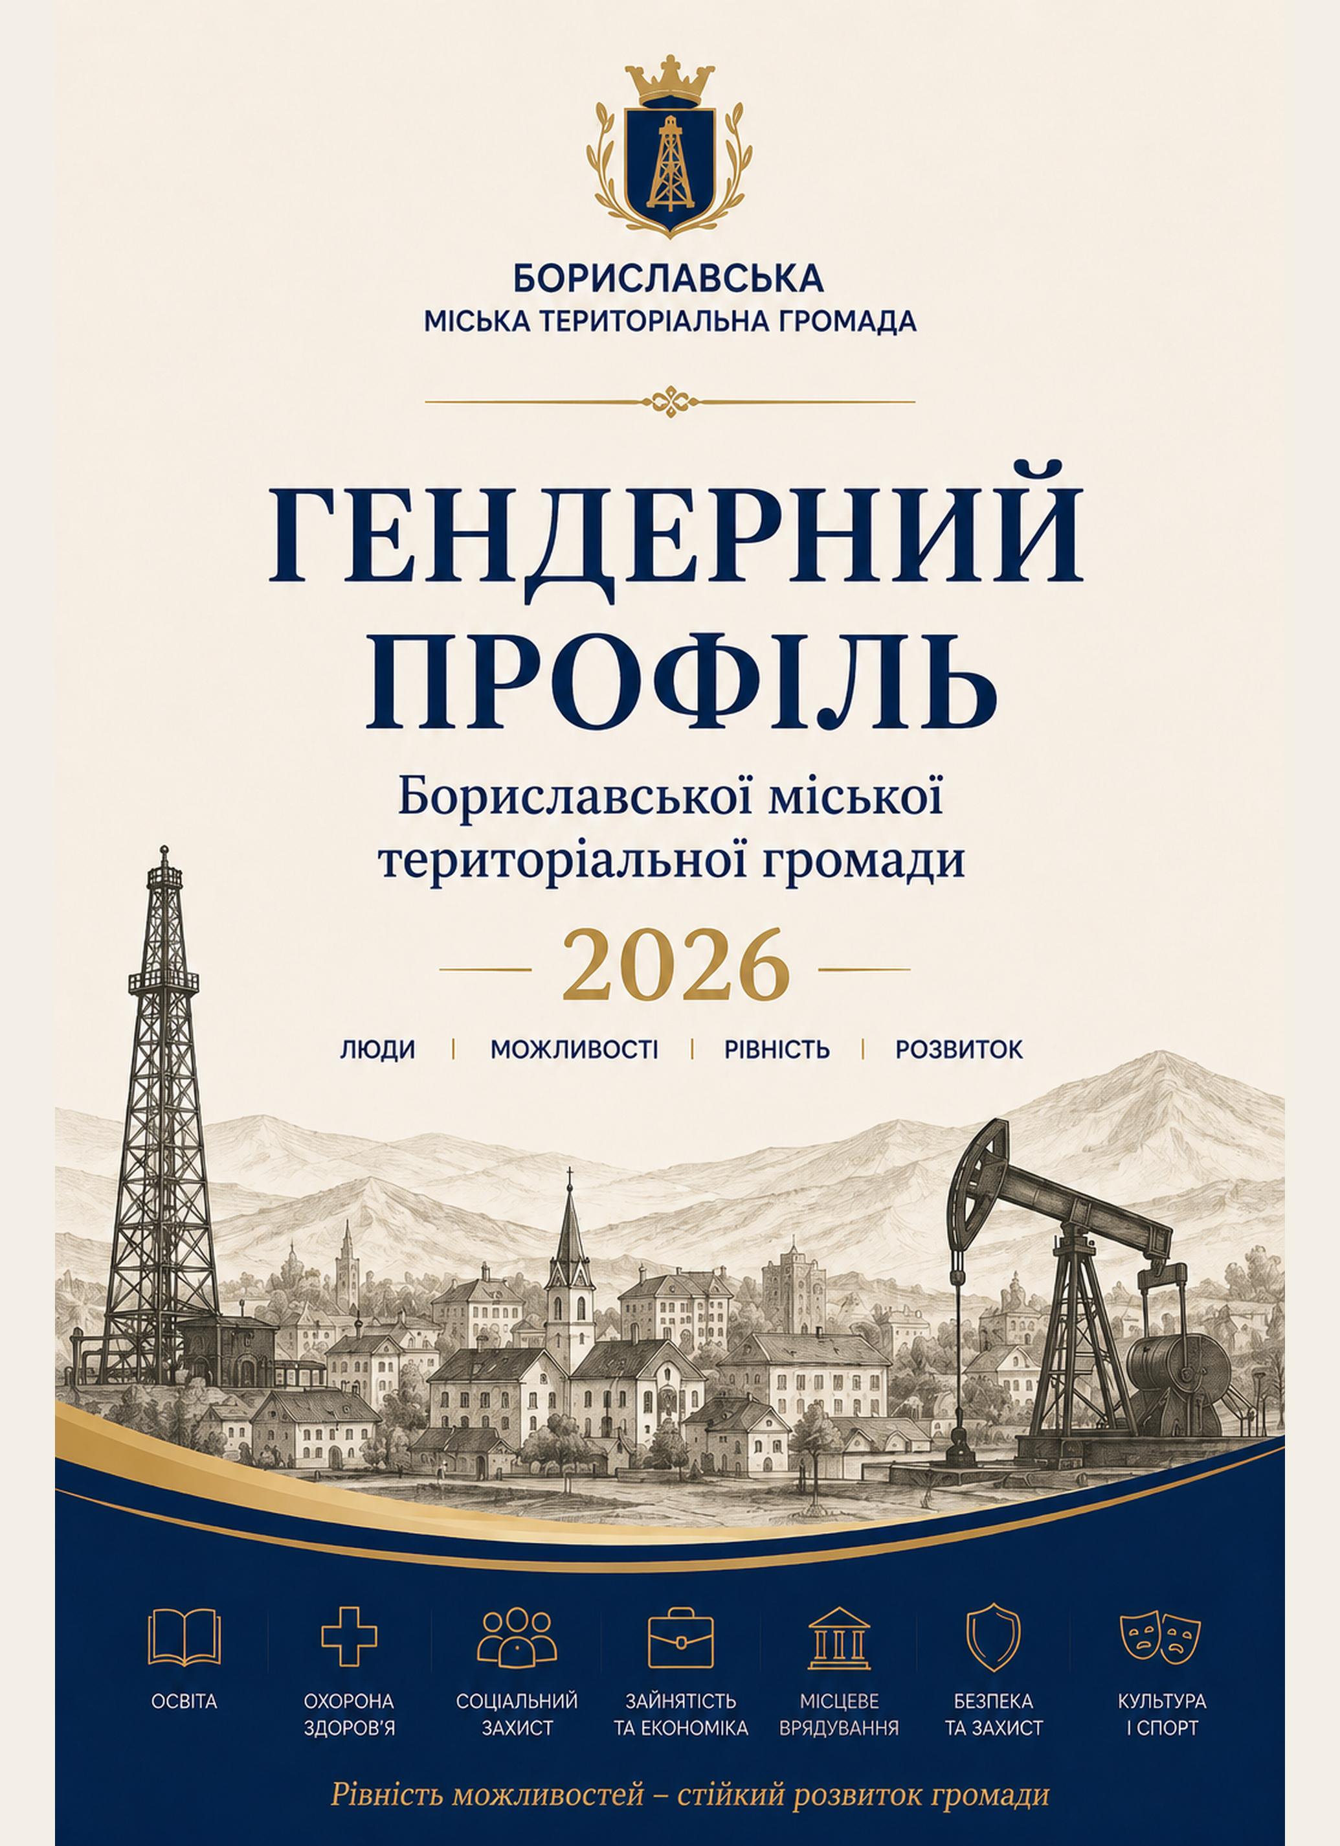

1. Вступ
Гендерний профіль Бориславської міської територіальної громади є інформаційно-аналітичним документом, що узагальнює наявні статистичні та адміністративні дані з розподілом за статтю, віком та іншими релевантними ознаками. Його мета — виявити відмінності у становищі, доступі до ресурсів і послуг, участі у прийнятті рішень та безпеці різних груп жінок і чоловіків.
Профіль підготовлено на основі інформації структурних підрозділів Бориславської міської ради, комунальних підприємств та установ, закладів освіти, охорони здоров’я, соціальної сфери, культури і спорту, служби зайнятості, оперативних служб та інших надавачів даних. Основний період аналізу — 2025 рік; окремі показники наведено станом на 01 січня 2026 року, якщо у відповідних розділах не зазначено інше.
Показники, за якими офіційні дані не формуються або не можуть бути надані у необхідному гендерному розрізі, не заповнювалися припущеннями. Такі випадки відображено у профілі як інформаційні прогалини та враховано у рекомендаціях.

Мета та методологія підготовки профілю
Метою Гендерного профілю є формування цілісної інформаційно-аналітичної основи для врахування потреб і становища жінок, чоловіків, дівчат і хлопців під час планування місцевої політики, програм, послуг та заходів розвитку громади.
Профіль сформовано на основі адміністративних і статистичних даних, наданих структурними підрозділами міської ради, комунальними підприємствами та установами, закладами освіти, охорони здоров’я, культури, фізичної культури і спорту, соціальної сфери, служби зайнятості, правоохоронними та іншими установами. Перевага надавалася даним, дезагрегованим за статтю, віком та іншими релевантними ознаками.
Основний період аналізу — 2025 рік; окремі показники наведено станом на 01 січня 2026 року, якщо у відповідних розділах не зазначено інше. Якщо джерело не формує необхідний показник або не має технічної можливості надати його у гендерному розрізі, це відображено як інформаційне обмеження, без самостійного припущення чи штучного розподілу даних.

Ключові показники
Показник | Значення
Зареєстроване населення | 35 905 осіб
Внутрішньо переміщені особи | 2 886: 1 866 жінок, 1 020 чоловіків
Ветерани війни | 1 060: 4 жінки, 1 056 чоловіків
Працівники освіти | 841: 732 жінки, 109 чоловіків
Зареєстровані безробітні | 441: 338 жінок, 103 чоловіки
Депутатський корпус | 34 депутати: 9 жінок, 25 чоловіків
Звернення щодо домашнього насильства | 74: 62 від жінок, 8 від чоловіків, 4 від дітей

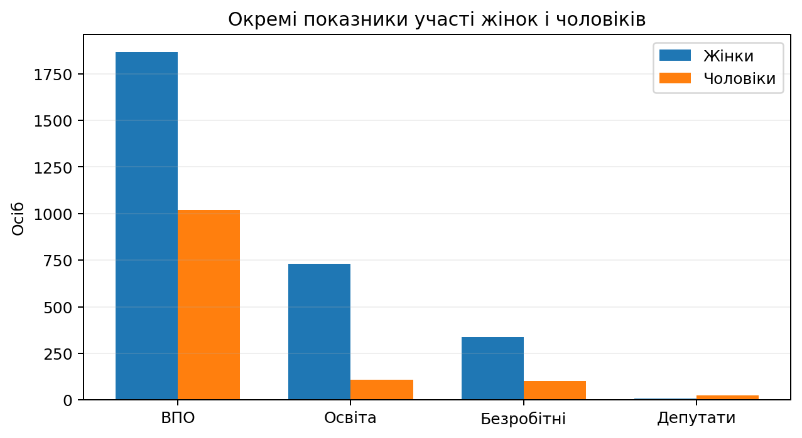

2. Демографічний профіль
За відомостями Реєстру територіальної громади станом на 31.12.2025 року загальна кількість зареєстрованих осіб становить 35 905. У підсумковому розподілі зазначено 16 402 чоловіки та 19 472 жінки (разом 35 874), тобто між загальною чисельністю та сумою показників за статтю є технічна розбіжність у 31 особу. Оскільки відомості формуються автоматично реєстром, у профілі не здійснюється самостійний перерозподіл цієї різниці між статями.
Методологічна примітка. Загальна чисельність 35 905 використовується як офіційний підсумок Реєстру; гендерні частки населення слід інтерпретувати з урахуванням зазначеної технічної похибки.
У старших вікових групах частка жінок зростає, що має значення для планування медичних, соціальних, транспортних та доглядових послуг.
Група | Жінки | Чоловіки | Аналітичний акцент
ВПО | 1 866 (64,7%) | 1 020 (35,3%) | Серед ВПО переважають жінки
УБД | 4 | 997 | Ветеранська спільнота майже повністю чоловіча
Особи віком 70 років і більше — за даними БМЦНСП | 182 | 42 | Виразне переважання жінок старшого віку

Висока частка жінок серед ВПО та осіб старшого віку свідчить про необхідність поєднувати гендерний підхід із віковою та соціальною вразливістю.

3. Соціальний захист та вразливі групи
У Бориславській міській територіальній громаді діють три надавачі соціальних послуг: Бориславський міський центр надання соціальних послуг (БМЦНСП), Центр життєстійкості та БО МБФ «Карітас-Борислав». Наявність надавачів різних організаційно-правових форм розширює можливості громади щодо соціальної підтримки населення.
Бориславський міський центр надання соціальних послуг. У 2025 році в Центрі працювали 34 надавачі соціальних послуг: 30 жінок і 4 чоловіки. За віком: серед жінок — 7 осіб віком 30–44 роки, 18 — 45–59 років, 5 — 60+; серед чоловіків — відповідно 1, 1 і 2 особи. Різниця у середньомісячній заробітній платі надавачів соціальних послуг становила 1 375,88 грн на користь жінок.
У кадровому складі соціальної роботи також зазначено 2 фахівців із соціальної роботи, 1 провідного фахівця із соціальної роботи, 1 фахівця із супроводу ветеранів та демобілізованих осіб і 2 провідних фахівців із супроводу ветеранів та демобілізованих осіб.
БМЦНСП надав базові соціальні послуги 707 особам. Серед отримувачів переважають жінки: за наведеними віковими групами — 509 жінок та 198 чоловіків. У сільських населених пунктах також зафіксовані отримувачі послуг у Попелях, Ясениці-Сільній, Урожі, Мокрянах і Винниках.
При БМЦНСП створено мобільну бригаду соціально-психологічної допомоги особам, які постраждали від домашнього насильства та/або насильства за ознакою статі. За потреби постраждалі жінки та діти можуть бути скеровані до обласного притулку Центру соціально-психологічної допомоги у м. Трускавці.
Центр життєстійкості та БО МБФ «Карітас-Борислав» є важливими складовими системи соціальної підтримки громади та забезпечують соціальними, психологічними, консультативними й іншими видами підтримки значну кількість мешканців, зокрема сім'ї з дітьми, людей у складних життєвих обставинах, ВПО, ветеранів та інші вразливі групи. Їх присутність розширює доступ мешканців до послуг і посилює спроможність громади реагувати на кризові та довготривалі соціальні потреби.
Для наступного щорічного оновлення Гендерного профілю доцільно запропонувати Центру життєстійкості та БО МБФ «Карітас-Борислав» подавати узагальнені показники: кількість отримувачів послуг за статтю і віком; основні категорії отримувачів; види наданих послуг; кількість працівників/фахівців за статтю; охоплення мешканців сільських населених пунктів; за можливості — кількість повторних і первинних звернень. Такі дані дадуть змогу повніше оцінювати доступність та гендерну чутливість соціальної підтримки.
Показник | Значення
Отримувачі базових соціальних послуг | 707 осіб
Сім’ї у складних життєвих обставинах | 105; під соціальним супроводом — 20
Діти у складних життєвих обставинах | 226: 106 дівчат, 120 хлопців
Отримувачі соцпослуг з числа багатодітних сімей | 49 сімей; 207 дітей
Сім’ї, де виховуються діти з інвалідністю | 23; 12 повних, 10 — одна мати, 1 — один батько
Особи віком 70 років і більше (БМЦНСП) | 224: 182 жінки, 42 чоловіки

Показники щодо дітей, які перебувають у складних життєвих обставинах, подаються окремо за двома джерелами обліку: Бориславський міський центр надання соціальних послуг — 226 дітей (106 дівчат, 120 хлопців), Служба у справах дітей Бориславської міської ради — 8 дітей (4 дівчини, 4 хлопці). Ці показники не підсумовуються, оскільки установи ведуть різні види обліку відповідно до своїх повноважень.

Діти у складних життєвих обставинах: окремі джерела обліку
Джерело | Усього | Дівчата | Хлопці | Примітка
Бориславський міський центр надання соціальних послуг | 226 | 106 | 120 | Облік у межах соціальної роботи та надання соціальних послуг
Служба у справах дітей Бориславської міської ради | 8 | 4 | 4 | Окремий облік Служби відповідно до її повноважень

За даними Служби у справах дітей: до 3 років — 1 дівчина; 4–6 років — 1 хлопець; 7–14 років — 3 дівчини і 2 хлопці; 15–18 років — 1 хлопець. Усі 8 дітей обліковані у м. Бориславі; у старостинських округах — 0.
Показник «особи віком 70 років і більше» наведено не як універсальну вікову межу для всієї соціальної сфери, а як окремий показник, який формує Бориславський міський центр надання соціальних послуг. За даними Центру, таких осіб — 224: 182 жінки та 42 чоловіки; 59 із них мають інвалідність, 119 одиноких осіб отримують соціальні послуги на безоплатній основі в межах громади. Виразне переважання жінок у цій віковій групі є важливим для планування доглядових, медико-соціальних і доступних послуг.

Державні соціальні допомоги: обмеження доступних даних
Головне управління Пенсійного фонду України у Львівській області у відповіді від 10.08.2026 № 1300-14-6/124658 повідомило, що не веде облік відповідних даних з розподілом за статтю та не має технічної можливості сформувати для Бориславської міської територіальної громади запитувану гендерно дезагреговану інформацію щодо окремих видів державної соціальної допомоги.
Унаслідок цього у профілі відсутні гендерно дезагреговані показники щодо:
- одержувачок державної допомоги одиноким матерям на дітей;
- одержувачів державної соціальної допомоги особам з інвалідністю з дитинства та дітям з інвалідністю віком до 18 років — у розрізі хлопців і дівчат;
- сімей, які отримують державну соціальну допомогу малозабезпеченим сім’ям;
- одержувачів одноразової фінансової допомоги за цільовими групами з розподілом за статтю.
Це є важливою інформаційною прогалиною, а не відсутністю відповідних груп отримувачів у громаді. Відсутність розподілу за статтю обмежує можливість оцінити, хто фактично користується окремими видами державної підтримки та чи існують гендерні відмінності в доступі до них.

Соціальні послуги з догляду на непрофесійній основі
Станом на 01.01.2026 року 124 фізичні особи надавали соціальні послуги з догляду на непрофесійній основі та отримували компенсацію: 14 жінок (11,3%) і 110 чоловіків (88,7%). Окремо 124 особи отримували догляд: 71 жінка (57,3%) і 53 чоловіки (42,7%). Надавачі та отримувачі догляду є різними обліковими групами і не повинні змішуватися в аналізі.

Опіка та піклування
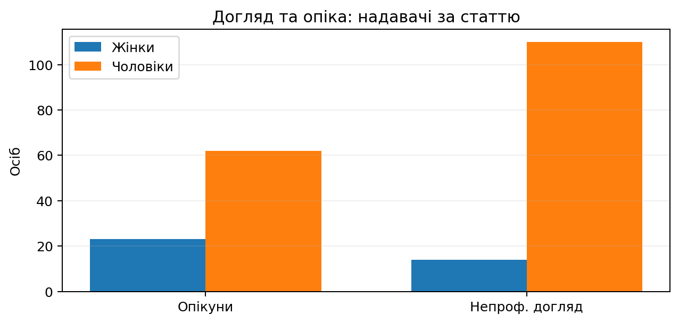
Станом на 01.01.2026 року на обліку перебувало 85 повнолітніх недієздатних осіб: 40 жінок (47,1%) і 45 чоловіків (52,9%). Із них 65 осіб мають інвалідність. Опікунами є 85 фізичних осіб: 23 жінки (27,1%) та 62 чоловіки (72,9%). Отже, у цій групі опікунів кількісно переважають чоловіки.
Окремо на обліку перебуває 1 повнолітня особа, цивільна дієздатність якої обмежена — чоловік віком 18–59 років, особа з інвалідністю III групи. Піклування над ним здійснює фізична особа, яка перебуває з ним у родинних відносинах; піклувальник — жінка.
Стать | 18–59 років | 60+ | Усього
Жінки | 15 | 25 | 40
Чоловіки | 21 | 24 | 45

Показники соціального захисту та підтримки населення за 2025 рік
У розділі використано адміністративні, статистичні та фінансові дані Управління праці та соціального захисту населення Бориславської міської ради, його структурних підрозділів і підпорядкованих установ за 2025 рік та станом на 01.01.2026 року, якщо не зазначено інше. Показники за статтю наведено лише там, де такий розподіл ведеться.

Реабілітація, допоміжні засоби та стаціонарний догляд
Показник | Усього | Жінки/дівчата | Чоловіки/хлопці | Аналітичний акцент
Направлено на комплексну реабілітацію: повнолітні | 6 | 4 | 2 | Жінки — 66,7%
Направлено на комплексну реабілітацію: діти | 14 | 1 | 13 | Хлопці — 92,9%
Діти, забезпечені реабілітаційними послугами | 40 | 7 | 33 | Хлопці — 82,5%
Звернення щодо допоміжних засобів: повнолітні | 120 | 63 | 57 | Близько до паритету
Звернення щодо допоміжних засобів: діти | 9 | 5 | 4 | Близько до паритету
Компенсація за самостійно придбані допоміжні засоби | 4 | 3 | 1 | Жінки — 75,0%
Направлено до будинків-інтернатів/пансіонатів | 7 | 5 | 2 | Жінки — 71,4%

Серед дітей, направлених на комплексну реабілітацію та забезпечених реабілітаційними послугами, суттєво переважають хлопці. Для оцінки рівності доступу цей показник слід порівнювати зі статевою структурою дітей з інвалідністю та видами порушень здоров’я. Станом на 01.01.2025 у громаді за даними системи охорони здоров’я обліковувалося 270 дітей з інвалідністю; розподіл за статтю не надано.

Допомоги сім’ям, догляд, акти та муніципальні субсидії
Показник | Усього | Жінки/дівчата | Чоловіки/хлопці | Примітка
«Пакунок малюка»: діти | 25 | 15 дівчат | 10 хлопців | Стать законного представника не надано
«Муніципальна няня»: заявники/отримувачі | 5 | 5 | 0 | Компенсація — 377 160 грн
Діти, догляд за якими компенсувався | 5 | 3 дівчини | 2 хлопці
Надавачі догляду на непрофесійній основі станом на 01.01.2026 | 124 | 14 | 110 | Чоловіки — 88,7%
Отримувачі догляду | 124 | 71 | 53 | Жінки — 57,3%
Заяви про призначення компенсації | 224 | — | — | 167 позитивних рішень; 57 відмов
Виплачена компенсація за догляд | 4 054 656 грн | — | — | Виплачено у 2025 році
Акти обстеження — усього | 823 | 454 | 369 | 432 субсидії; 111 пільги; 62 допомоги; 218 догляд
У 218 актах щодо спільного проживання: особи, які надають догляд | 218 | 31 | 187
Заявники на муніципальну субсидію | 25 | 23 | 2
Призначено муніципальну субсидію | 23 | 21 | 2 | 2 відмови — жінкам; виплачено 86 533 грн

Частка чоловіків серед надавачів догляду на непрофесійній основі становить 88,7%, тоді як серед отримувачів догляду переважають жінки (57,3%). Це нетипова для загальносуспільної моделі картина, тому доцільно відстежувати її в динаміці та враховувати особливості конкретної адміністративної програми.

Опіка, піклування та адміністративні акти щодо здійснення догляду
Показник | Усього | Жінки | Чоловіки
Повнолітні недієздатні особи під опікою | 85 | 40 | 45
Опікуни | 85 | 23 | 62
Особа з обмеженою цивільною дієздатністю | 1 | 0 | 1
Піклувальник | 1 | 1 | 0
Акти для перетину кордону: особи, які здійснюють догляд | 12 | 0 | 12
Акти для перетину кордону: особи, за якими здійснюють догляд | 12 | 3 | 9
Акти для відстрочки від мобілізації: особи, які здійснюють догляд | 70 | 0 | 70
Акти для відстрочки: особи, за якими здійснюють догляд | 70 | 42 | 28

Чоловіки становлять 72,9% опікунів. За 12 актами для перетину кордону та 70 актами для реалізації права на відстрочку всі особи, які здійснювали догляд, були чоловіками. Ці показники мають адміністративно-правову природу і не тотожні загальному розподілу неоплачуваної доглядової праці.

Внутрішньо переміщені особи
Показник | Усього | Жінки/дівчата | Чоловіки/хлопці | Примітка
Перебували на обліку станом на 31.12.2025 | 2 886 | 1 866 (64,7%) | 1 020 (35,3%) | 767 дітей; окремий розподіл дітей за статтю не ведеться
ВПО віком 60 років і старші | 530 | — | — | Розподіл за статтю відсутній
ВПО з інвалідністю | 164 | — | — | Розподіл за статтю відсутній
Взято на облік протягом 2025 року | 261 | 139 (53,3%) | 122 (46,7%) | 62 дитини; окремий розподіл дітей за статтю не ведеться
Особи у заявах на допомогу на проживання | 364 | 139 жінок + 68 дівчат | 73 чоловіки + 84 хлопці | 180 заяв; інший показник, ніж новий облік ВПО

Серед усіх ВПО, які перебували на обліку наприкінці 2025 року, жінки становили 64,7%. Показники загальної чисельності, нових облікованих ВПО та осіб у заявах на допомогу описують різні адміністративні дії і не підсумовуються.

Захисники, Захисниці, ветерани, ветеранки та члени їхніх сімей
Показник | Усього | Жінки | Чоловіки | Примітка
Ветерани/ветеранки війни на обліку | 1 060 | 4 | 1 056 | Жінки — 0,4%
у т.ч. учасники/учасниці бойових дій | 1 001 | 4 | 997
особи з інвалідністю внаслідок війни | 50 | 0 | 50
учасники/учасниці війни | 9 | 0 | 9
Унікальні особи, які звернулися до відділу у 2025 році | 252 | 2 | 250
Встановлено статус особи з інвалідністю внаслідок війни | 28 | 0 | 28
Одноразова підтримка Захисників/Захисниць | 143 | 2 | 141 | 286 000 грн
Допомога військовослужбовцям на лікування | 81 | 0 | 81 | 353 000 грн
Допомога членам сімей зниклих безвісти | 44 | 41 | 3 | 220 000 грн
Допомога членам сімей загиблих/померлих | 31 | 27 | 4 | 155 000 грн

Пільги/підтримка | Осіб | Жінки | Чоловіки | Сума / примітка
Діти загиблих/померлих Захисників — місцева допомога | 42 | 26 дівчат | 16 хлопців | 84 000 грн
Регіональна соціальна виплата дітям | 4 | 3 дівчини | 1 хлопець | 163 520 грн
Житлова компенсація | 8 | 0 | 8 | 17 767 245 грн; 1 отримувач одночасно є ВПО
Пільги за кошти громади — усього | 4 458 | 3 121 | 1 337 | 1 606 460 грн
у т.ч. ЖКП/тверде паливо/скраплений газ | 86 | 80 | 6 | 819 467 грн
у т.ч. проїзд | 4 372 | 3 041 | 1 331 | 786 993 грн
Довідки для пільгового/безкоштовного проїзду | 30 | 23 | 7

Ветеранська облікова група майже повністю чоловіча, однак серед отримувачів допомоги членам сімей зниклих безвісти та загиблих/померлих переважають жінки. Це вказує на різні гендерні профілі безпосередніх учасників оборони та членів їхніх сімей.

Інституційна спроможність та масштаб соціальної підтримки у громаді
У 2025 році Управління праці та соціального захисту населення Бориславської міської ради виконувало функції головного розпорядника бюджетних коштів за 16 бюджетними програмами та забезпечувало реалізацію місцевих, обласних і державних заходів соціального захисту. Загальний обсяг видатків Управління за рік становив 88 450,6 тис. грн. Цей показник характеризує масштаб соціальної політики громади, але сам по собі не є гендерно дезагрегованим.
Бюджетний масштаб. За десятьма міськими бюджетними програмами у 2025 році здійснено видатків на 23 305,2 тис. грн, у тому числі за дев’ятьма програмами соціальної підтримки — 15 052,9 тис. грн. У межах державних бюджетних програм проведено видатків на 46 171,0 тис. грн. У фінансовому обліку системний розподіл видатків за статтю не формується, тому ці бюджетні показники характеризують масштаб ресурсів соціальної підтримки, а не гендерну структуру їх отримувачів.
Адміністративне навантаження та робота з населенням. Протягом року прийнято 1 925 рішень щодо призначення або непризначення державних соціальних допомог і компенсацій, опрацьовано 1 607 рекомендацій за результатами верифікації державних виплат, із них 1 002 — щодо внутрішньо переміщених осіб. Управління розглянуло 198 письмових звернень громадян та 2 158 одиниць вхідної кореспонденції. Ці показники не є гендерними індикаторами, однак характеризують масштаб адміністративного навантаження системи соціального захисту громади.
Інституційна реформа 2025 року. З 1 липня 2025 року функції щодо призначення та виплати низки державних соціальних допомог і соціальних стипендій передано органам Пенсійного фонду України. У зв’язку з цим було змінено структуру Управління: із 24 штатних одиниць станом на 01.01.2025 року до 13 штатних одиниць після реорганізації. У липні–грудні 2025 року Пенсійному фонду передано 4 146 паперових особових справ одержувачів державних соціальних допомог. Ця інституційна зміна пояснює, чому за частиною показників 2025 року джерело даних або період їх формування відрізняються, а окремі гендерно дезагреговані показники надалі необхідно отримувати від Пенсійного фонду.
Операційна спроможність Бориславського міського центру надання соціальних послуг. За даними Центру базовими соціальними послугами охоплено 707 осіб/сімей. Відділенням соціальної допомоги вдома надано 74 065 послуг 162 отримувачам; відділенням соціальної роботи — 1 304 послуги 377 особам/сім’ям; медичною сестрою — 1 543 послуги 160 особам. Проведено 214 комплексних визначень ступеня індивідуальних потреб. Натуральну допомогу отримала 321 особа — загалом 1 436 послуг; із 9 особами укладено договори прокату засобів реабілітації. Соціальні послуги отримали 111 ВПО, у тому числі 27 дітей; психологічну допомогу надано 154 особам. Сервісним офісом у справах ветеранів опрацьовано 456 запитів і надано 276 соціальних послуг. Ці операційні показники описують різні види послуг та одиниці обліку і не підсумовуються як кількість унікальних отримувачів.
Гендерний висновок. Управління та підпорядковані установи вже формують значний масив адміністративних даних із розподілом за статтю щодо окремих видів соціальної підтримки, що дозволяє виявляти різні потреби жінок, чоловіків, дівчат і хлопців. Водночас фінансовий облік та частина державних інформаційних систем не забезпечують системного поєднання бюджетних видатків із гендерно дезагрегованими даними про отримувачів. Наступним кроком доцільно визначити інтеграцію гендерних індикаторів у планування, виконання, моніторинг та оцінювання місцевих цільових і бюджетних програм, а також поступове застосування підходів гендерно орієнтованого бюджетування.

4. Освіта
У сфері освіти простежується виразна гендерна сегрегація зайнятості: із 841 працівника 732 — жінки (87,0%), 109 — чоловіки (13,0%).
Освітня мережа громади налічує 24 заклади: 11 закладів дошкільної освіти, 12 закладів загальної середньої освіти та 1 заклад позашкільної освіти. У старостинських округах функціонують заклади освіти у Попелях, Урожі та Ясениці-Сільній.
Інклюзивне навчання організовано у 18% закладів дошкільної освіти та 90% закладів загальної середньої освіти. Серед учнів з особливими освітніми потребами: 12 дітей навчаються індивідуально (6 дівчат і 6 хлопців), 168 — дистанційно (80 дівчат і 88 хлопців), 73 — в інклюзивних класах (27 дівчат і 46 хлопців).
Позашкільною освітою охоплено 2 315 дітей (1 195 дівчат і 1 120 хлопців), що становить близько 55% дітей шкільного віку. 363 дитини займаються у гуртках при закладах загальної середньої освіти, а 1 952 — у закладі позашкільної освіти. Серед 56 випускників, які завершили навчання з відзнакою, 30 дівчат і 26 хлопців. За наданими даними, 80% випускників вступили до закладів вищої освіти: 43% дівчат і 37% хлопців.
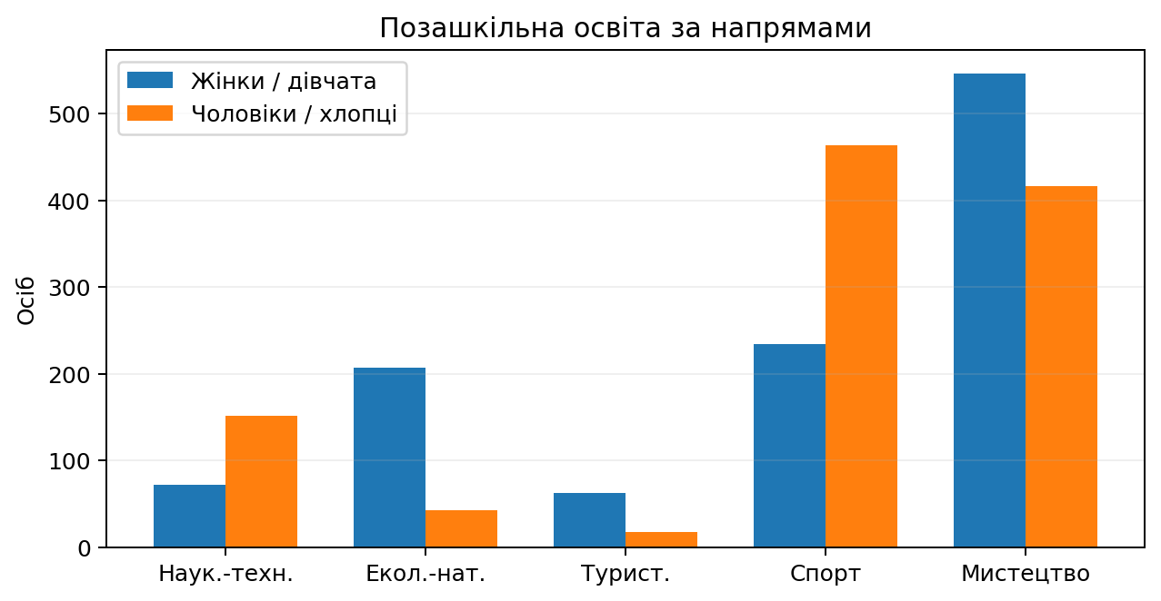
Рис. Освітні напрями демонструють помітні відмінності у виборі дівчат і хлопців.
Охоплення дошкільною освітою |  | Хлопці |  | Дівчата
До 4 років |  | 82% |  | 86%
4–6 років |  | 90% |  | 95%
Попелі, до 4 / 4–6 |  | 74% / 88% |  | 76% / 92%
Уріж, до 4 / 4–6 |  | 74% / 89% |  | 78% / 95%
Ясениця-Сільна, до 4 / 4–6 |  | 80% / 90% |  | 83% / 97%
Стать | До 29 | 30–44 | 45–59 | 60+ | Усього
Жінки | 44 | 227 | 313 | 148 | 732
Чоловіки | 6 | 29 | 33 | 41 | 109

Позашкільною освітою охоплено 2 315 дітей: 1 195 дівчат і 1 120 хлопців. Загальний доступ є відносно збалансованим, однак вибір напрямів суттєво відрізняється.
Напрям | Усього | Дівчата | Хлопці | Частка дівчат
Науково-технічний | 223 | 72 | 151 | 32,3%
Еколого-натуралістичний | 249 | 207 | 42 | 83,1%
Туристично-краєзнавчий | 79 | 62 | 17 | 78,5%
Фізкультурно-спортивний | 698 | 234 | 464 | 33,5%
Художньо-естетичний | 963 | 546 | 417 | 56,7%
Дослідницько-експериментальний | 41 | 34 | 7 | 82,9%
Бібліотечно-бібліографічний | 0 | 0 | 0 | —
Військово-патріотичний | 62 | 40 | 22 | 64,5%
Оздоровчий | 0 | 0 | 0 | —
Усього | 2 315 | 1 195 | 1 120 | 51,6%
Повний розподіл за напрямами узгоджується із загальною кількістю 2 315 дітей: 1 195 дівчат і 1 120 хлопців. Серед охоплених позашкільною освітою окремо зазначено 12 дітей з особливими освітніми потребами, з них 7 дівчат.
За наданими даними різниця у середньомісячній заробітній платі жінок і чоловіків становила: у закладах дошкільної освіти — 5 303 грн на користь жінок; у закладах загальної середньої освіти — 3 135 грн на користь жінок; у закладі позашкільної освіти — 1 055 грн на користь жінок.
Інформація про результати НМТ випускників не перебуває у розпорядженні відділу освіти та закладів загальної середньої освіти, оскільки доступ до особистого кабінету є приватним і здійснюється виключно за персональними логіном та паролем учасника.
Відсутність цих даних слід трактувати як інформаційну прогалину та обмеження доступного джерела, а не як недолік роботи відділу освіти чи закладів освіти. Через відсутність агрегованих результатів НМТ за статтю профіль не може оцінити можливі відмінності між дівчатами і хлопцями в освітніх результатах випускників. Для наступного оновлення доцільно фіксувати цю прогалину окремо та, за наявності законних і технічно доступних агрегованих даних, включити їх до гендерного аналізу.

5. Підтримка сімей з дітьми та оздоровлення дітей

Багатодітні сім’ї
Станом на 01.01.2026 року в громаді обліковувалося 442 багатодітні сім’ї, у яких виховувалося 1 455 дітей. Із них 361 сім’я виховує трьох дітей, 53 — чотирьох, 15 — п’ятьох, 8 — шістьох, 3 — сімох і 2 — вісьмох дітей. Повними є 428 сімей; у 12 сім’ях дітей виховує мати, у 2 — батько.
У 2025 році оформлено 220 посвідчень для багатодітних сімей: 80 посвідчень батьків (58 матерям і 22 батькам) та 140 посвідчень дітей (64 дівчатам і 76 хлопцям).
Окремо серед отримувачів соціальних послуг БМЦНСП обліковано 49 багатодітних сімей із 207 дітьми: 111 дівчатами та 96 хлопцями. Найчисельнішою віковою групою серед цих дітей є 7–14 років (63 дівчини та 46 хлопців).

Сімейні форми виховання
За наданими даними у громаді функціонують 2 дитячі будинки сімейного типу, в яких виховуються 16 дітей: 7 дівчат і 9 хлопців. За віком: серед дівчат — 2 у віці 4–6 років, 4 у віці 7–14 років і 1 у віці 15–18 років; серед хлопців — 1 дитина до 3 років, 3 у віці 4–6 років, 4 у віці 15–18 років і 1 у віці 19–23 роки. Також у громаді є 1 прийомна сім’я, в якій виховуються 2 дівчини віком 15–18 років. Патронатних сімей — 0.

Оздоровлення та відпочинок дітей
У 2025 році за кошти бюджету Бориславської міської територіальної громади відпочинковими послугами було охоплено 85 дітей, які потребують особливої соціальної уваги та підтримки: 38 дівчат (44,7%) і 47 хлопців (55,3%). Відпочинок організовано у таборі з денним перебуванням дітей при Центрі дитячої та юнацької творчості.
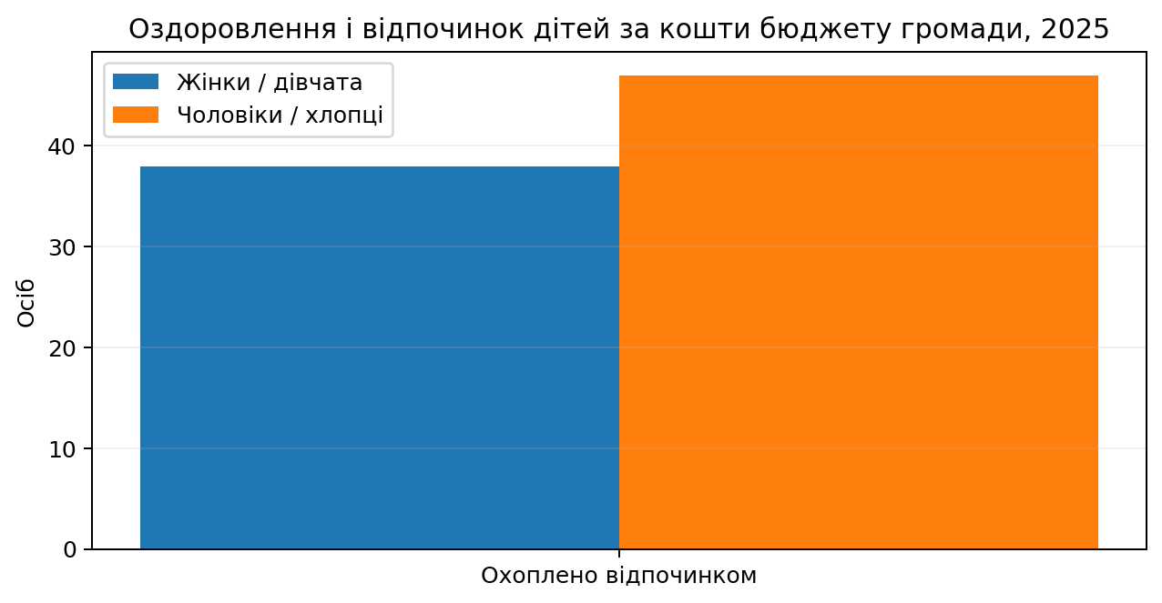
Серед охоплених: 64 дитини учасників бойових дій (29 дівчат), 9 дітей, один із батьків яких загинув або помер у зв’язку з участю в бойових діях (5 дівчат), 6 дітей із багатодітних сімей (2 дівчини), 5 дітей-сиріт/дітей, позбавлених батьківського піклування, які перебувають у сімейних формах виховання (2 дівчини), та 1 дитина з малозабезпеченої сім’ї.
За даними форми № 2-ОБК, загальна сума використаних бюджетних коштів становила 77,35 тис. грн, у тому числі 12,0 тис. грн — на підготовку закладу до оздоровчої кампанії та 65,35 тис. грн — на організацію відпочинку дітей.
Крім місцевого денного табору, за кошти державного бюджету оздоровлено 6 дітей — усі дівчата. За кошти обласного бюджету оздоровлено 22 дитини: 12 дівчат і 10 хлопців (9 дітей у «Артек-Прикарпаття»: 6 дівчат і 3 хлопці; 13 дітей у «ЗАЛЬЦБОРК»: 6 дівчат і 7 хлопців). За спонсорські кошти міжнародними поїздками охоплено 3 дітей — усі хлопці.

6. Охорона здоров’я

Охоплення первинною медичною допомогою та вікова структура
За даними декларацій із сімейними лікарями обліковано 36 366 осіб: 19 743 жінки (54,3%) та 16 623 чоловіки (45,7%). Медична статистика сформована за віковими категоріями 0–5, 6–17, 18–39, 40–64 та 65+ років; саме ці вікові групи використано для аналізу.
Вік | Усього декларацій | Жінки | Чоловіки | Частка жінок
0–5 | 1 452 | 725 | 727 | 49,9%
6–17 | 5 618 | 2 777 | 2 841 | 49,4%
18–39 | 8 924 | 4 561 | 4 363 | 51,1%
40–64 | 12 964 | 6 852 | 6 112 | 52,9%
65+ | 7 408 | 4 828 | 2 580 | 65,2%
У двох наймолодших групах статева структура декларацій майже паритетна. Починаючи з віку 18 років частка жінок поступово зростає, а у групі 65+ жінки становлять 65,2% (4 828 проти 2 580 чоловіків), тобто їх у 1,87 раза більше. Це важливо враховувати під час планування первинної допомоги, ведення хронічних захворювань, реабілітаційних і доступних медичних послуг для людей старшого віку.

Захворюваність: гендерний зріз облікових даних
У наданій медичній статистиці гендерний розподіл наявний для окремих хронічних та онкологічних захворювань. Показники нижче відображають кількість осіб, які перебувають на обліку, а не стандартизований рівень захворюваності.
Показник | Усього | Жінки | Чоловіки | Частка жінок серед облікованих
Онкологічні захворювання (облік) | 1 724 | 1 124 | 600 | 65,2%
Цукровий діабет (облік) | 1 356 | 881 | 475 | 65,0%
Нецукровий діабет (облік) | 5 | 5 | 0 | 100%
Жінки становлять близько 65% облікованих випадків онкологічних захворювань і цукрового діабету. Водночас ці абсолютні значення не дають підстав робити висновок про вищий ризик захворювання у жінок: для такого порівняння потрібні показники на відповідну чисельність жіночого і чоловічого населення та врахування вікової структури. Значне представництво жінок старшого віку серед декларантів може впливати на структуру облікових випадків.

Смертність та зовнішні ризики
За даними КНП «ЦМЛ м. Борислава», у 2025 році померло 512 осіб: 237 жінок (46,3%) та 275 чоловіків (53,7%). Структура причин смерті демонструє різні гендерні профілі; нижче наведено основні причини, для яких у звітності наявний розподіл за статтю.
Причина смерті (за таблицею КНП) | Жінки | Чоловіки | Гендерний акцент
Новоутворення | 40 | 37 | майже паритет
Хвороби системи кровообігу | 178 | 168 | майже паритет
Цереброваскулярні хвороби | 12 | 21 | чоловіки — 63,6%
Хвороби органів дихання | 1 | 6 | чоловіки — 85,7%
Хвороби органів травлення | 10 | 20 | чоловіки — 66,7%
у т. ч. цироз печінки | 4 | 15 | чоловіки — 78,9%
Нещасні випадки | 2 | 32 | чоловіки — 94,1%
Найбільш виразна гендерна асиметрія спостерігається у зовнішніх причинах: серед 34 смертей, віднесених у таблиці до нещасних випадків, 32 припадають на чоловіків (94,1%). Переважання чоловіків також зафіксовано серед смертей від хвороб органів дихання, травлення та цирозу печінки. Натомість за новоутвореннями та хворобами системи кровообігу розподіл між жінками і чоловіками близький до паритетного. Такі відмінності доцільно враховувати у профілактичних програмах, комунікації щодо ризикової поведінки та заходах зі збереження здоров’я чоловіків.

Доступність медичної інфраструктури та кадровий потенціал
На всі будівлі та об'єкти КНП, де надаються медичні послуги, оформлено експертні звіти щодо доступності для осіб з інвалідністю та інших маломобільних груп. Усі п’ять об’єктів первинної ланки мають базові елементи доступності: кнопки виклику персоналу, навігацію, доступ до кабінетів та адаптовані санвузли. Відділення ПМСД на вул. Коваліва, 42 додатково має електричний підйомник; Ясенице-Сільнянська та Попелівська амбулаторії вказані як такі, що відповідають вимогам доступності. Водночас пандус Винниківської АЗПСМ потребує приведення до чинних вимог, а у Східницькій АЗПСМ використовується тимчасовий приставний пандус.
На вторинній ланці забезпечено доступ до кабінетів, санвузлів і внутрішнє вертикальне переміщення, однак окремі вхідні групи потребують модернізації. Для поліклініки/терапевтичного відділення та відділення хірургічних патологій розроблено проєктно-кошторисну документацію на оновлення пандусів; акушерсько-гінекологічне відділення та будівля адміністрації зазначені як архітектурно доступні.
У трьох старостинських округах обліковано 17 медичних працівників: 13 жінок (76,5%) і 4 чоловіки (23,5%). Це не є кадровим складом усієї системи охорони здоров’я громади, а лише показник щодо працівників у зазначених округах.
Старостинський округ | Усього | Жінки | Чоловіки | Вікова структура
Попелівський | 7 | 6 | 1 | 30–44: 4 ж.; 45–59: 1 ж.; 60+: 1 ж./1 ч.
Ясенице-Сільнянський | 4 | 2 | 2 | 45–59: 1 ж./2 ч.; 60+: 1 ж.
Урізький | 6 | 5 | 1 | 30–44: 1 ж.; 45–59: 3 ж.; 60+: 1 ж./1 ч.
Разом | 17 | 13 | 4 | до 29 років — 0; 30–44 — 5; 45–59 — 7; 60+ — 5
Серед цих 17 працівників немає осіб віком до 29 років; 5 працівників належать до групи 30–44 роки, 7 — 45–59 років, 5 — 60+. Така вікова структура може бути сигналом для подальшого моніторингу кадрового відтворення первинної ланки в сільських територіях, однак висновок не слід поширювати на весь медичний персонал громади без повних кадрових даних.

Межі доступних даних та гендерний висновок
КНП не володіє даними щодо приватних закладів/ФОП та аптечних закладів, а інформація про декларації у розрізі кожного населеного пункту відсутня. Імунізаційні показники надані без розподілу за статтю, тому вони не використовуються для гендерного порівняння. Через особливості затвердженої медичної звітності окрема деталізація частини показників, зокрема щодо туберкульозу та смертей від новоутворень, не формується у запитуваному гендерно-віковому розрізі.
Гендерний висновок. Структура декларацій у дитячих вікових групах майже збалансована, тоді як у групі 65+ суттєво переважають жінки, що формує підвищену потребу у доступних і довготривалих медичних послугах для жінок старшого віку. Водночас таблиця причин смерті демонструє протилежний ризиковий профіль для чоловіків у частині нещасних випадків та окремих причин смертності. Сільський кадровий сегмент також має виразну жіночу більшість і не містить працівників віком до 29 років. Подальший гендерний моніторинг охорони здоров’я доцільно будувати на стандартизованих показниках захворюваності та смертності за статтю й віком, а також на повнішій кадровій статистиці.

7. Економічна активність, зайнятість і підприємництво
Станом на 01.01.2026 року серед зареєстрованих фізичних осіб — суб’єктів господарювання жінки становили 868 осіб (53,2%), чоловіки — 765 (46,8%). Щодо 847 юридичних осіб у наданому джерелом розподілі 590 (69,7%) віднесено до чоловіків і 257 (30,3%) — до жінок.
У наданих матеріалах не уточнено, за якою саме ознакою для юридичних осіб визначено гендерний розподіл (наприклад, за статтю керівника чи засновника), тому цей показник у профілі трактується як адміністративний розподіл джерела і не як «стать юридичної особи». Серед 852 фізичних осіб, які сплачували податки до бюджету громади у 2025 році, 485 жінок (56,9%) та 367 чоловіків (43,1%).
Гендерна сегрегація економічної активності є виразною: жінки частіше представлені у торгівлі, освіті, харчуванні та сфері послуг, тоді як чоловіки — у транспорті, будівництві, енергетиці, водопостачанні та промислових видах діяльності. Це важливо враховувати у програмах професійної орієнтації, перекваліфікації та підтримки підприємництва.
Сфера діяльності | Чоловіки | Жінки | Гендерна структура
Оптова та роздрібна торгівля | 197 (38,0%) | 321 (62,0%) | Переважають жінки
Інші види послуг | 30 (28,6%) | 75 (71,4%) | Переважають жінки
Розміщування та харчування | 40 (35,7%) | 72 (64,3%) | Переважають жінки
Освіта | 4 (12,9%) | 27 (87,1%) | Суттєво переважають жінки
Транспорт і складське господарство | 51 (89,5%) | 6 (10,5%) | Суттєво переважають чоловіки
Будівництво | 33 (89,2%) | 4 (10,8%) | Суттєво переважають чоловіки
Енергетика | 10 (90,9%) | 1 (9,1%) | Суттєво переважають чоловіки
Водопостачання, каналізація, відходи | 12 (75,0%) | 4 (25,0%) | Переважають чоловіки
За видами діяльності спостерігається чітка горизонтальна сегрегація: жінки переважають у торгівлі, освіті, охороні здоров’я, готельно-ресторанній сфері та інших послугах; чоловіки — у транспорті, будівництві, енергетиці, водопостачанні та промислових видах діяльності.
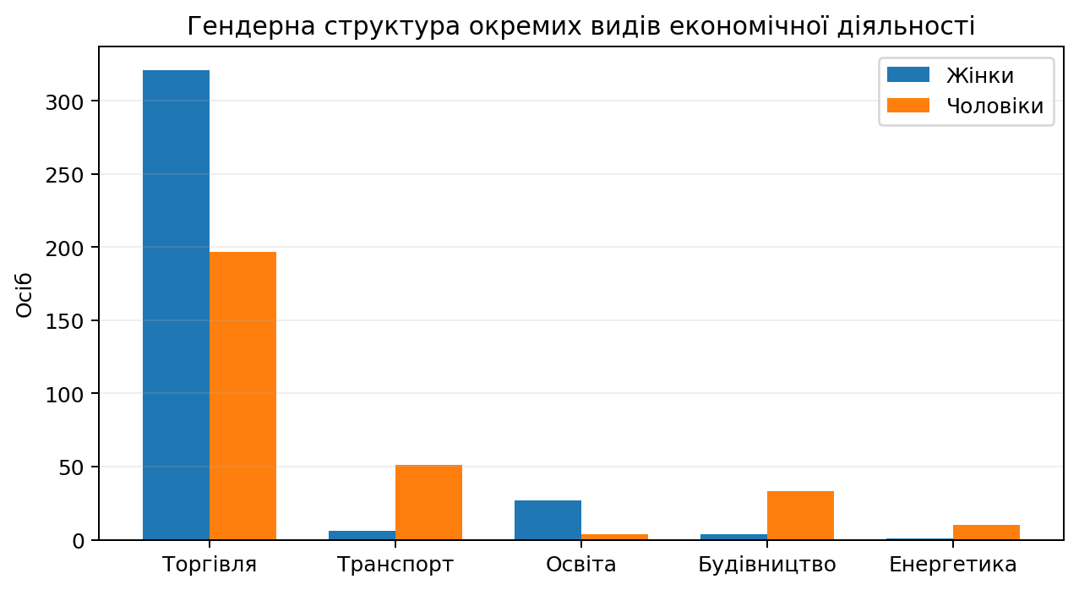
Упродовж 2025 року в пошуках роботи звернулася 441 особа з числа зареєстрованих безробітних: 338 жінок (76,6%) і 103 чоловіки (23,4%). Переважання жінок зберігається в усіх наведених вікових групах.
Вік | Жінки | Чоловіки
15–29 | 63 | 27
30–44 | 129 | 38
45–59 | 125 | 29
60–64 | 21 | 8
Примітка. Віковий розподіл у наданих джерелом даних охоплює 440 осіб (338 жінок і 102 чоловіки), тоді як загальна кількість зареєстрованих безробітних становить 441 особу (338 жінок і 103 чоловіки). Різниця становить 1 чоловіка. У профілі вихідні дані не коригуються самостійно; для загального показника використано офіційний підсумок джерела.

Територіальний розподіл зареєстрованих безробітних
Населений пункт / територія | Усього | Жінки | Чоловіки
м. Борислав | 402 | 309 | 93
Сільські населені пункти — разом | 39 | 29 | 10
с. Попелі | 21 | 19 | 2
с. Ясениця-Сільна | 15 | 9 | 6
с. Уріж | 2 | 1 | 1
с. Мокряни | 1 | 0 | 1
Із 441 зареєстрованого безробітного 402 особи були мешканцями міста, 39 — сільських населених пунктів. Серед безробітних у сільських населених пунктах також переважали жінки — 29 проти 10 чоловіків.

Колективні договори як інструмент забезпечення рівності у сфері праці
Колективні договори регулюють трудові відносини на рівні підприємств і установ та можуть містити практичні гарантії рівної оплати, недискримінації, безпечних умов праці й поєднання професійних та сімейних обов’язків.
Суб’єкт | Вид реєстраційної дії | Строк
ТДВ «Бориславський завод «РЕМА» | новий договір | 2025–2026
КП «Бориславтеплоенерго» | новий договір | 2025–2026
Бориславський фаховий медичний коледж | зміни і доповнення | до договору 2022–2027
Бориславський мистецький ліцей | новий договір | 2025–2030
Бориславський міський центр надання соціальних послуг | новий договір | 2025–2030
Управління праці та соціального захисту населення | новий договір | 2025–2029
Заклад професійної (професійно-технічної) освіти | новий договір | 2025–2030
КП «Вододар» | новий договір | 2025–2026

Упродовж 2025 року в оприлюдненому реєстрі зафіксовано 8 повідомних реєстраційних дій: 7 нових колективних договорів і 1 пакет змін та доповнень. Окремо для якісної оцінки гендерної чутливості було проаналізовано вибірку з 10 оприлюднених колективних договорів установ та підприємств громади. Цей якісний аналіз не тотожний кількості реєстраційних дій за 2025 рік, а показує, наскільки принципи рівності закріплені безпосередньо у текстах договорів.
Порівняльний аналіз показав різний рівень гендерної чутливості договорів. Найбільш комплексне відображення принципів рівності зафіксовано у договорах Управління праці та соціального захисту населення, Бориславської міської ради, Бориславського міського центру надання соціальних послуг, Історико-краєзнавчого музею м. Борислава та Бориславського мистецького ліцею. У цій групі передбачено норми щодо рівних прав і можливостей, недискримінації, рівного доступу до праці та професійного розвитку, рівної оплати праці та протидії мобінгу. Колективний договір УПСЗН містить окремий розділ VIII, який додатково охоплює поєднання роботи із сімейними обов’язками, запобігання сексуальним домаганням і насильству за ознакою статі, позитивні дії, визначення відповідальної особи та механізм реагування. У Бориславському мистецькому ліцеї відповідні гарантії систематизовані у додатку №12.
Частковий рівень гендерної чутливості виявлено у договорах КНП «Центральна міська лікарня м. Борислава» та КЗ ЛОР «Багатопрофільний навчально-реабілітаційний центр «ГАРМОНІЯ»: вони містять окремі соціально-трудові гарантії, які мають значення для рівності, однак не формують настільки цілісної системи гендерних зобов’язань. У договорах КП «Бориславтеплоенерго», Бориславського центру професійної освіти та КНП «Стоматологічна поліклініка» гендерно чутливі положення представлені недостатньо для комплексної оцінки. Отже, в громаді вже наявні приклади досить розвинутого договірного закріплення гендерної рівності, які можуть бути використані як орієнтир під час оновлення інших колективних договорів.

8. Житлово-комунальне господарство
На п’яти комунальних підприємствах громади загалом обліковано 250,75 штатної одиниці: 159,25 чоловічої (63,5%) та 91,5 жіночої (36,5%) штатної одиниці. У керівному складі з 21 особи — 16 чоловіків і 5 жінок; серед інженерно-технічних працівників — 16,25 чоловіків і 12,5 жінок; у робітничих професіях — 119 чоловіків і 59 жінок; в адміністративно-допоміжному персоналі, навпаки, переважають жінки — 15 проти 8 чоловіків.
Умови праці також мають значення для гендерної рівності. Окремими чоловічими та жіночими роздягальнями забезпечено 4 із 5 підприємств; окремі душові та туалети облаштовані на 1 із 5 підприємств. Спецодяг і взуття з урахуванням жіночих розмірів закуповують 3 підприємства. Гнучкий графік або дистанційну роботу для працівників із малими дітьми запроваджено на 1 підприємстві; на 3 — не запроваджено, ще на 1 підприємстві повідомлено про відсутність таких працівників.
У споживчому вимірі гендерний облік є нерівномірним. КП «Вододар» надало розподіл 12 729 особових рахунків: 7 150 оформлено на жінок (56,2%), 5 579 — на чоловіків (43,8%). Серед 1 490 боржників із визначеною статтю — по 745 жінок і чоловіків. Із 12 договорів реструктуризації боргу 7 укладено з жінками і 5 — з чоловіками. По інших підприємствах аналогічний гендерний розподіл споживачів формується не повністю.
Категорія | Усього | Жінки | Чоловіки
Працівники п’яти КП, штатні одиниці | 250,75 | 91,5 (36,5%) | 159,25 (63,5%)
Керівний склад | 21 | 5 (23,8%) | 16 (76,2%)
Інженерно-технічні працівники | 28,75 | 12,5 (43,5%) | 16,25 (56,5%)
Робітничі професії | 178 | 59 (33,1%) | 119 (66,9%)
Адміністративно-допоміжний персонал | 23 | 15 (65,2%) | 8 (34,8%)
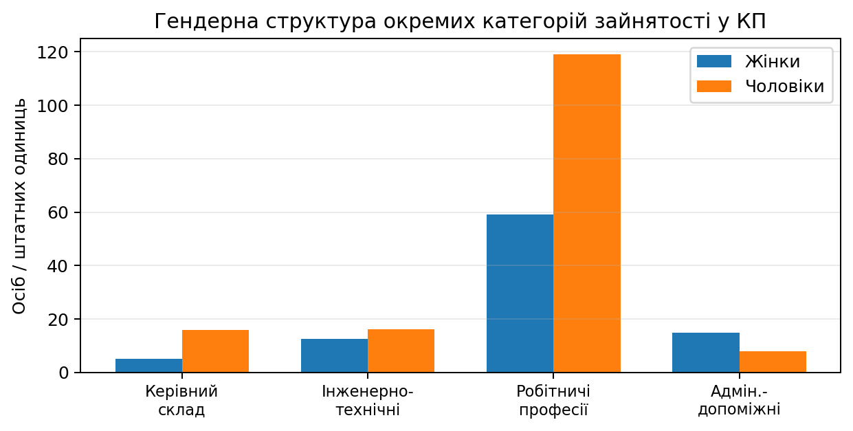
До диспетчерських служб надійшло 153 звернення та скарги: 112 від жінок (73,2%) і 41 від чоловіків (26,8%). Серед 137 технічних заяв щодо аварійних ситуацій або якості послуг 101 надійшла від жінок (73,7%), 36 — від чоловіків (26,3%). Цей розрив не дозволяє автоматично робити висновок про більшу незадоволеність жінок послугами, але може відображати їхню більшу роль у щоденному управлінні домогосподарством і взаємодії з постачальниками житлово-комунальних послуг, тому потребує подальшого дослідження.
Окремо Управління житлово-комунального господарства має майже повністю жіночий кадровий склад: із 13 працівників 12 — жінки і 1 — чоловік; у керівному складі — 2 жінки та 1 чоловік, серед 6 спеціалістів і службовців усі — жінки, так само як і 4 працівниці чергової диспетчерської служби. Таким чином, у сфері ЖКГ поєднуються дві протилежні моделі: чоловіче домінування у виробничо-технічній та керівній зайнятості комунальних підприємств і жіноче домінування в адміністративно-диспетчерських функціях. Дані про середньомісячну заробітну плату жінок і чоловіків по комунальних підприємствах не формуються, що залишається окремою інформаційною прогалиною.

9. Культура, фізична культура та спорт
Мережа культури, фізичної культури та спорту охоплює 25 об'єктів у 7 населених пунктах громади: 9 бібліотечних закладів, міський Палац культури, 10 його філій, історико-краєзнавчий музей, дитячу школу мистецтв, міський парк культури та відпочинку, СОК «Нафтовик» та ДЮСШ.
У цих закладах працюють 175 осіб: 111 жінок (63,4%) і 64 чоловіки (36,6%). Кадрова структура суттєво відрізняється між установами: бібліотечна система повністю жіноча, у дитячій школі мистецтв переважають жінки, тоді як у СОК «Нафтовик» та ДЮСШ більшість працівників — чоловіки.
Безперешкодно доступними визначено 16 із 25 об'єктів (64,0%). У бібліотечній мережі доступні 4 із 9 об'єктів, усі 10 філій МПК та об'єкти міського парку й СОК «Нафтовик» визначені доступними; для міського Палацу культури та ДЮСШ повна безперешкодність за наданим критерієм не зафіксована.
У закладах культури діє 36 аматорських формувань із 508 учасниками: 5 формувань при публічній бібліотеці (125 учасників), 13 — при міському Палаці культури (193 учасники) та 18 — у філіях МПК (190 учасників). Це створює значний ресурс для культурної участі та соціальної згуртованості мешканців.
У сфері оплати праці є відмінності між окремими закладами, але вони мають різний напрям: у частині установ середня зарплата вища у жінок, в інших — у чоловіків. Тому коректніше аналізувати оплату на рівні конкретних посад і закладів, а не робити загальний висновок про єдиний гендерний розрив у культурі та спорті.
Заклад | Жінки | Чоловіки
Публічна бібліотека | 27 | 0
Міський Палац культури | 13 | 11
Філії МПК | 5 | 3
Історико-краєзнавчий музей | 3 | 2
Дитяча школа мистецтв | 42 | 8
Міський парк культури та відпочинку | 8 | 5
СОК «Нафтовик» | 3 | 10
ДЮСШ | 10 | 25
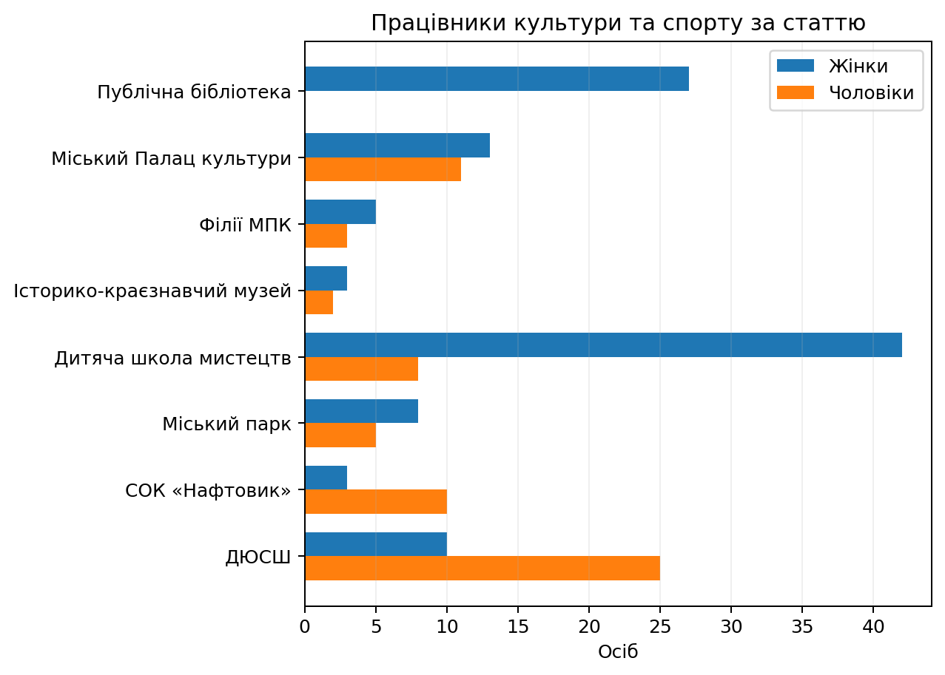
Із 25 об’єктів культури, фізичної культури та спорту 16 визначено як безперешкодно доступні — 64,0%. Показник доступності варто надалі деталізувати за населеними пунктами та видами закладів.

10. Адміністративні послуги
У 2025 році діяв один ЦНАП у м. Бориславі та три віддалені робочі місця адміністраторів — у селах Попелі, Ясениця-Сільна та Уріж. ЦНАП визначено як доступний для осіб з обмеженою мобільністю.
У ЦНАП працюють 15 осіб, усі — жінки. За віком: до 29 років — 0; 30–44 роки — 6; 45–59 років — 4; 60 років і більше — 5. Протягом 2025 року зареєстровано 15 712 адміністративних послуг. Повністю жіночий кадровий склад є ще одним проявом професійної сегрегації сфери послуг.

11. Безпека та охорона правопорядку
Дані оперативних служб демонструють відмінності у структурі ризиків за статтю та віком. Серед постраждалих у пожежах, ДТП, нещасних випадках, кримінальних подіях, випадках раптової смерті та спробах/скоєннях суїциду співвідношення жінок і чоловіків змінюється залежно від виду події.
Подія | Чоловіки | Жінки
Пожежі | 15 | 13
ДТП | 22 | 15
Отруєння | 2 | 4
Нещасні випадки | 7 | 3
Кримінал (сварки, побиття) | 20 | 23
Раптова смерть | 81 | 102
Спроба/скоєння суїциду | 7 | 3

Для профілактичних заходів доцільно враховувати не лише загальну кількість подій, а й статево-вікову структуру постраждалих.

12. Домашнє насильство та насильство за ознакою статі
Упродовж 2025 року зафіксовано 74 звернення щодо домашнього насильства психологічного та фізичного характеру: 62 звернення від жінок (83,8%), 8 — від чоловіків (10,8%) та 4 — від дітей (5,4%). Особи з інвалідністю серед заявників у наданій статистиці не зафіксовані. Надані дані не містять окремого кількісного розподілу 74 звернень між психологічним і фізичним насильством, тому такий розподіл у профілі не здійснюється.
На обліку з приводу вчинення домашнього насильства перебувало 26 осіб: у службі дільничних офіцерів поліції — 3 жінки і 15 чоловіків; у службі ювенальної превенції — 8 чоловіків. Таким чином, серед осіб на обліку переважають чоловіки.
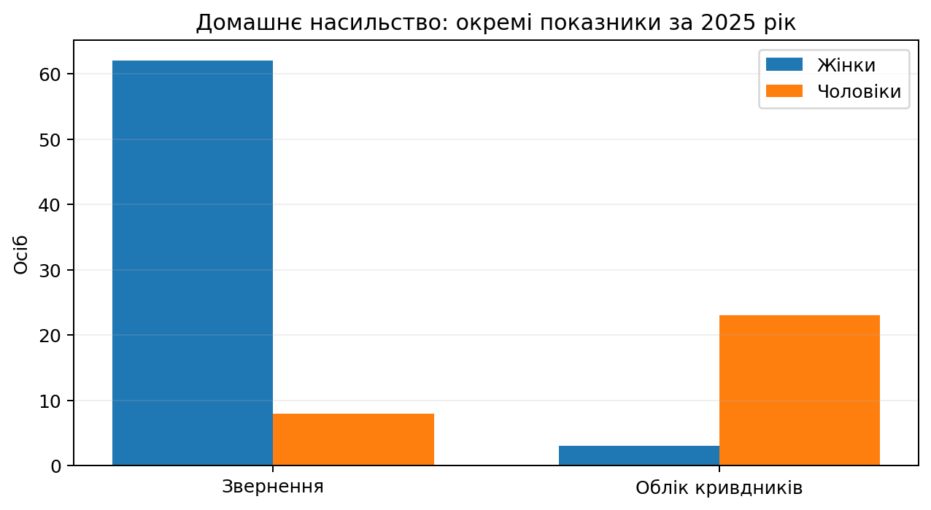
У наданих даних за 2025 рік: 0 осіб направлено на програму для кривдників, 0 осіб її пройшли, 0 обмежувальних та 0 термінових заборонних приписів. Ці показники доцільно розглядати не як автоматичну оцінку якості реагування, а як підставу для окремого аналізу практики застосування наявних механізмів.
У громаді функціонує мобільна бригада соціально-психологічної допомоги; визначені відповідальні особи та координаційні механізми, а також діють програмні документи у сфері запобігання та протидії домашньому насильству.

13. Участь у прийнятті рішень
У депутатському корпусі Бориславської міської ради 34 депутати, з них 9 жінок — близько 26%. Представництво жінок суттєво відрізняється залежно від предметної сфери постійних комісій.
Постійна комісія | Жінки | Чоловіки | Частка жінок
Гуманітарні питання, етика та законність | 4 | 2 | 66%
Бюджет, фінанси, економіка | 3 | 5 | 37%
Комунальна власність та обслуговування | 1 | 4 | 20%
Земельні відносини, будівництво та архітектура | 1 | 6 | 14%
ЖКГ та туризм | 0 | 7 | 0%
Примітка. Сумарно до складу п’яти постійних комісій входять 33 депутати (9 жінок і 24 чоловіки). Різниця із загальною чисельністю депутатського корпусу (34 депутати) пояснюється тим, що секретар міської ради, який є депутатом, не входить до складу жодної з постійних комісій.

Найнижче представництво жінок спостерігається у сферах, пов’язаних із землею, будівництвом, ЖКГ та комунальною власністю; найвище — у гуманітарній сфері. Це відтворює горизонтальну гендерну сегрегацію вже на рівні прийняття рішень.

14. Інституційне забезпечення гендерної рівності
У громаді створено робочу групу з питань підготовки Гендерного профілю. Наявні відповідальні та координаційні механізми у сфері запобігання і протидії домашньому насильству та насильству за ознакою статі. Підготовка профілю створює базу для системнішого використання гендерно дезагрегованих даних у місцевих програмах, бюджетуванні та оцінюванні послуг.
Однією з наскрізних проблем, виявлених під час збору інформації, є нерівномірність статистичного обліку: не всі установи формують дані одночасно за статтю, віком, місцем проживання, інвалідністю та іншими ознаками. Окремі показники — зокрема результати НМТ, частина зарплатних показників, пасажирські перевезення та окремі показники доступності послуг — відсутні або не формуються у потрібному для гендерного аналізу розрізі.

15. Ключові висновки
- У громаді наявні виразні прояви горизонтальної гендерної сегрегації: жінки переважають в освіті, соціальних та адміністративних послугах, окремих видах підприємництва; чоловіки — у технічних, транспортних, будівельних, енергетичних і робітничих сферах.
- Серед зареєстрованих безробітних частка жінок становить 76,6%, що потребує врахування у програмах зайнятості, професійного навчання та підтримки підприємництва.
- Жінки становлять більшість серед ВПО та осіб старшого віку, що посилює значення доступності соціальних, медичних і адміністративних послуг.
- У депутатському корпусі жінки становлять близько 26%, а у технічних та інфраструктурних комісіях їх представництво є особливо низьким.
- Статистика домашнього насильства демонструє значне переважання звернень від жінок та чоловіків серед осіб, які перебувають на обліку як кривдники.
- Доступ до позашкільної освіти загалом збалансований, однак вибір напрямів має виразні гендерні відмінності.
- Окремий системний дефіцит стосується державних соціальних допомог: Пенсійний фонд не формує запитувані дані у розрізі статі, тому профіль не може повноцінно оцінити гендерну структуру одержувачів допомоги одиноким матерям, допомоги особам з інвалідністю з дитинства та дітям з інвалідністю, допомоги малозабезпеченим сім’ям та одноразової фінансової допомоги.
- Система збору даних потребує подальшої стандартизації, оскільки частина показників не формується у гендерно дезагрегованому вигляді.
- Ветеранська спільнота на обліку майже повністю складається з чоловіків (99,6%), тоді як серед отримувачів допомоги членам сімей зниклих безвісти та загиблих/померлих переважають жінки.
- Серед надавачів догляду на непрофесійній основі чоловіки становлять 88,7%, тоді як серед отримувачів догляду переважають жінки (57,3%); цей показник доцільно відстежувати в динаміці.

16. Рекомендації
Дані та моніторинг: Запровадити єдиний мінімальний набір показників для структурних підрозділів і комунальних установ: стать, вік, населений пункт, інвалідність/вразливість — там, де це правомірно та доцільно. Щорічно оновлювати Гендерний профіль.
Зайнятість: Посилити орієнтовані на жінок програми працевлаштування, перекваліфікації та підприємництва, одночасно заохочуючи участь жінок у технічних і традиційно «чоловічих» сферах.
Освіта і профорієнтація: Розвивати гендерно чутливу профорієнтацію: підтримувати участь дівчат у STEM і спорті, хлопців — у гуманітарних, мистецьких та доглядових напрямах без стереотипних обмежень.
Соціальний захист: продовжити щорічний гендерно-віковий моніторинг опіки, піклування та догляду. Окремо відстежувати надавачів догляду на непрофесійній основі (станом на 01.01.2026 — 14 жінок і 110 чоловіків) та отримувачів догляду (71 жінка і 53 чоловіки), не змішуючи ці дві групи. Також зберігати окремий облік дітей у складних життєвих обставинах за джерелами — Центром надання соціальних послуг і Службою у справах дітей.
Державні соціальні допомоги та обмін даними: під час наступного оновлення профілю повторно опрацювати можливість отримання агрегованих даних щодо одержувачів державної соціальної допомоги з розподілом за статтю, віком та цільовими групами — у межах технічних можливостей інформаційних систем і законодавства про захист персональних даних. За відсутності такої можливості щороку фіксувати цю прогалину як окреме обмеження гендерного аналізу.
Домашнє насильство: Проаналізувати причини відсутності направлень на програми для кривдників та застосування приписів у 2025 році; забезпечити системний обмін даними між суб’єктами взаємодії та навчання фахівців.
Участь у рішеннях: Сприяти більш збалансованому представництву жінок і чоловіків у консультативно-дорадчих органах та предметних сферах, де один зі статевих компонентів суттєво недопредставлений.
ЖКГ та інфраструктура: Продовжити збір гендерно дезагрегованих даних про працівників, керівництво та звернення споживачів; дослідити причини високої частки звернень від жінок.
Доступність: Використовувати гендерний профіль разом з оцінкою безбар’єрності при плануванні соціальних, культурних, спортивних, адміністративних і транспортних послуг.
Під час наступного оновлення профілю доцільно продовжувати гендерно-віковий моніторинг охоплення дітей оздоровленням і відпочинком, а також, за можливості, формувати статево-віковий розподіл усіх дітей у багатодітних сім’ях, а не лише отримувачів соціальних послуг.
Соціальний діалог: щороку актуалізувати довідкову таблицю колективних договорів і продовжувати порівняльний аналіз їх гендерної чутливості. Під час укладення або оновлення договорів доцільно поширювати кращі практики, уже зафіксовані в договорах УПСЗН, Бориславської міської ради, БМЦНСП, Історико-краєзнавчого музею та Бориславського мистецького ліцею: недискримінацію, рівну оплату, поєднання роботи із сімейними обов’язками, протидію мобінгу та домаганням, безпечні умови праці й рівний доступ до професійного розвитку.

17. Інформаційні прогалини для наступного оновлення
Для наступного циклу оновлення профілю доцільно, за можливості, отримати або стандартизувати дані щодо пасажирських перевезень; користувачів адміністративних послуг за статтю та віком; повнішої статистики постраждалих від домашнього насильства за видами насильства; доступності послуг у розрізі населених пунктів; а також розширені гендерно-вікові дані від Центру життєстійкості та БО МБФ «Карітас-Борислав»; гендерно дезагрегованих даних щодо одержувачів окремих видів державної соціальної допомоги, які на дату підготовки профілю Пенсійний фонд технічно не формує.
Результати НМТ не включені до профілю, оскільки інформація про результати випускників не перебуває у розпорядженні відділу освіти та ЗЗСО: доступ до особистого кабінету є приватним і здійснюється виключно за персональними логіном та паролем учасника. Це обмежує можливість оцінити гендерні відмінності в освітніх результатах і фіксується як інформаційна прогалина для наступного оновлення профілю.

18. Джерела даних
- структурні підрозділи та виконавчі органи Бориславської міської ради;
- Бориславський міський центр надання соціальних послуг, Центр життєстійкості, БО МБФ «Карітас-Борислав» та інші надавачі соціальних послуг;
- Служба у справах дітей Бориславської міської ради;
- заклади та орган управління освітою; заклади охорони здоров’я; заклади культури, фізичної культури та спорту;
- комунальні підприємства житлово-комунальної сфери;
- Управління праці та соціального захисту населення Бориславської міської ради та підпорядковані установи: адміністративні, статистичні та фінансові дані за 2025 рік;
- служба зайнятості, правоохоронні та оперативні служби;
- Реєстр територіальної громади та інші адміністративні реєстри й офіційні звітні форми;
- офіційний вебсайт Бориславської міської ради — відомості про депутатський корпус і склад постійних комісій;
- офіційні відповіді установ на запити робочої групи щодо показників, які не формуються або не можуть бути надані у необхідному гендерному розрізі.

Примітка
Ця редакція є інтегрованим Гендерним профілем Бориславської міської територіальної громади за даними 2025 року, окремі показники наведено станом на 01 січня 2026 року, якщо у відповідних розділах не зазначено інше. Поряд із таблицями використано інфографіку та аналітичні акценти, що пояснюють ключові гендерні відмінності. Випадки, коли офіційні установи не мають технічної можливості сформувати гендерно дезагреговані показники, відображено як інформаційні прогалини без заповнення припущеннями.

Керуючий справами виконкому | Ігор КОБИЛЕЦЬКИЙ

